Teststrategien er black box

vi har forsøgt at teste scenarier der er happy såvel som scenarier der er not happy i det omfang det kunne lade sig gøre.

Vi forsøgte at lave en særskildt PU til test - men det lykkes ikke og vi var nødt til at slette den for at vores projekt kunne afvikles igen.

Vi har flere JUnitTestklasser og admin api test skal afvikles først, da den kun tester de brugere der bliver lagt ned i databasen ved hjælp af sql script.

Herunder en kort beskrivelse og billede af afviklingen af hver test.

Api test admin filen:

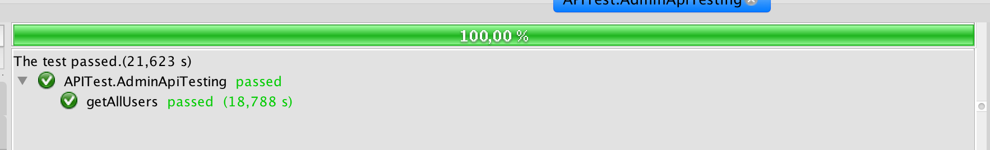

Vi tester i adminAPItest om man kan hente alle de brugere vi forventer er i databasen.

getcompanyapitesting filen:

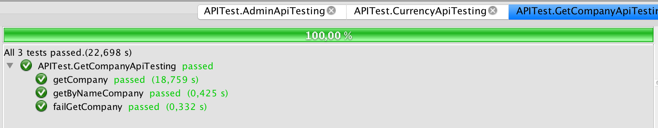

her tester vi først om vi ved hjælp af cvr/vat nummeret: 3167 8021 kan få fat i Ea CHbusiness.

I 2. test prøver vi igen at få fat i samme firma, men denne gang søger vi på deres navn og tjekker at det er den rigtigt ved hjælp af deres cvr.

I den sidste test i denne fil tjekker vi, at vi får en fejl 404 hvis man indtaster et cvr der ikke eksister.

currencyapitest:

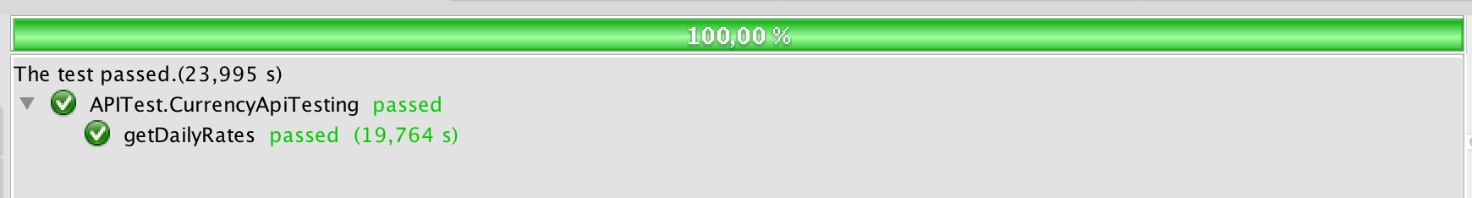

I denne test tjekker vi at vi kan hente de dailyrates ud fra databasen som vi ville forvente der er på nuværende tidspunkt. (her ville selvstændig testdatabase og pu være formålstjenlig)

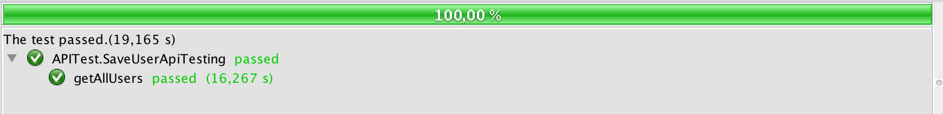

Navnet er lettere misvisende, men testen tester om man kan gemme brugerne med brugernavnet test i databasen. Så længe at man ikke kører testen mere end en gang går den igennem. Det er fordi vi bruger username som id i databasen for at forhindre at den samme bruger kan oprettes flere gange.

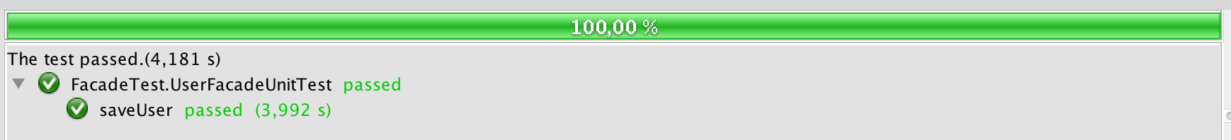

her tester vi fra facaden at vi kan gemmer en ny bruger i databasen, denne test kan også kun blive kørt en gang med mindre du tømmer databasen.